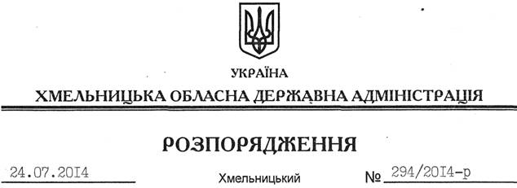

Про визнання таким, що втратило чинність, розпорядження голови обласної державної адміністрації від 30.07.2007 № 241/2007-р

На підставі статті 6 Закону України “Про місцеві державні адміністрації”, постанови Кабінету Міністрів України від 06 лютого 2013 року № 99 “Про визнання такими, що втратили чинність, деяких постанов Кабінету Міністрів України”:
Визнати таким, що втратило чинність, розпорядження голови обласної державної адміністрації від 30.07.2007 № 241/2007-р “Про Положення про відділ адміністрування Державного реєстру виборців апарату Хмельницької обласної державної адміністрації”.

Голова адміністрації Л.Прус

